Задание КМ1
Моделирование транзисторного СВЧ усилителя
ЭР-22-22
При решение задачи используется программа HFSS DS (DesignStudio), которая использует при расчете методы теории цепей, матричный аппарат.
1 | Алексеев Артём Андреевич | AlexeevAA@mpei.ru | 1 ГГц
2 | Васильев Леонид Артемович | VasilyevLA@mpei.ru | 1.5 ГГц
3 | Дедов Кирилл Сергеевич | DedovKS@mpei.ru | 2 ГГц
4 | Евдокимов Олег Константинович | YevdokimovOK@mpei.ru | 2.5 ГГц
5 | Евсинейкин Сергей Игоревич староста | YevsineykinSI@mpei.ru | 3 ГГц
6 | Залпов Василий Николаевич | ZalpovVN@mpei.ru | 3.5 ГГц
7 | Золотарёва Диана Валерьевна | ZolotariovaDV@mpei.ru | 4 ГГц
8 | Леонов Игорь Вадимович | LeonovIV@mpei.ru | 4.5 ГГц
9 | Мягкова Юлия Николаевна | MiagkovaYN@mpei.ru | 5 ГГц
10 | Пахнин Артем Сергеевич | PakhninAS@mpei.ru | 5.5 ГГц
11 | Сенькин Антон Владиславович | SenkinAV@mpei.ru | 6 ГГц
12 | Сиводед Михаил Олегович | SivodedMO@mpei.ru | 6.5 ГГц
13 | Соколов Семён Андреевич | SokolovSA@mpei.ru | 7 ГГц
14 | Федоренко Николай Фёдорович | FedorenkoNF@mpei.ru | 7.5 ГГц

Задание к контрольному заданию КМ-1
Биполярный транзистор NE68133 задан в виде S-параметров (файл Touchstone), а также в виде нелинейной модели SPICE на частотах до 10 ГГц.
Включаем эту модель между двумя согласующими цепями. Оптимизацию усилителя нужно провести так, чтобы получить на заданной частоте максимальный коэффициент усиления и минимальный коэффициент шума.
Методы расчета: 1) Расчет, используя S-параметры (NE68133i_noise) – на диаграмме Смита создать СТЦ_{1,2} на рабочей частотеF
2) Расчет по постоянному току DC нелинейной модели NE68133Package, запитанной по постоянному току для получения максимальной выходной мощности
3) Расчет методом AC с указанной амплитудой входного сигнала Aac
4) Расчет переходного процесса сигнала с указанной частотой и амплитудой входного сигналаAtr
 |  | F | U пит | A ac=Atr
1 |  | 1.0 ГГц | 2 В | 0.01 В

5. Создать фильтр из круглых диэлектрических резонаторов и поставить его на выходе созданного усилителя
6. Рассчитать АЧХ усилителя с фильтром и показать, что в районе полосы пропускания фильтра усиление увеличилось

Решение
Для моделирования схемы малошумящего усилителя LNA с использованием S-параметров транзистора NE68133 BJT выберем команду InsertCircuitDesign (рис. 1.2). Это означает, что расчет ведется в программе, методами теории цепей, т.е. используя S-параметры, модели в виде дискретных элементов.
Файл экспериментально измеренных S- параметров находится (файл Touchstone) имеет вид матрицы 2x2, каждый из элементов которой состоит из модуля и фазы. Первыйстолбец – частота. Приведем вид этого файла:
! FILENAME: NE68133I.S2PVERSION: 12.0
! NECPARTNUMBER: NE68133 DATE: 6/97
! BIAS CONDITIONS: VCE=2.5V, IC=3mA, CE; HFE=125
# GHZ S MA R 50
0.100 0.890 -22.00 8.638 159.90 0.028 76.80 0.961 -11.50
0.200 0.807 -42.70 7.905 144.40 0.051 66.60 0.879 -20.80
0.300 0.708 -60.70 7.053 131.00 0.067 59.20 0.790 -27.10
0.400 0.617 -76.80 6.218 120.20 0.079 54.70 0.712 -31.10
………………………………………………………………………
9.900 0.639 22.50 0.695 -33.50 0.715 -24.20 0.562 107.80
10.000 0.640 21.70 0.692 -34.10 0.715 -25.10 0.564 106.60
! NOISE PARAMETERS(7/92)
! FGHzFmin |Gopt| PhiRn
0.500 0.86 0.540 47.00 0.24
0.800 1.00 0.510 67.00 0.20
…………………………………………
9.000 2.90 0.360 180.00 0.28
10.000 3.00 0.340 210.00 0.30
S- параметры, находящиеся в этом файле, позволяют выполнить исчерпывающий анализ усилительного каскада ТУ СВЧ на данной частоте.
S-параметры транзистора добавляются в диалоге свойств транзистора в схеме и вводятся в проект командой N-Port_data-source.
S- параметры можно представить на диаграмме Смита (рис. 1.1)
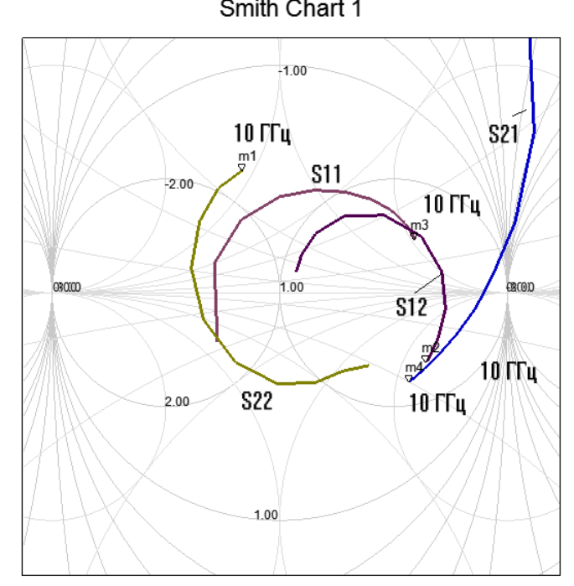
Рис.1.S-параметры транзистора NE68133в диапазоне частот от 1 до 10 ГГц на расширенной диаграмме Смита
Линейный анализ усилителя
Составим схему (рис. 2) представляющую собой включение двухпортовой схемы (вход-выход). Выберемсхему, находящуюсявфайлеFile>OpenExamples>Circuits>LowNoiseAmplifier.Она представляет собой транзистор, включенный в 50 – омный тракт (рис. 2).
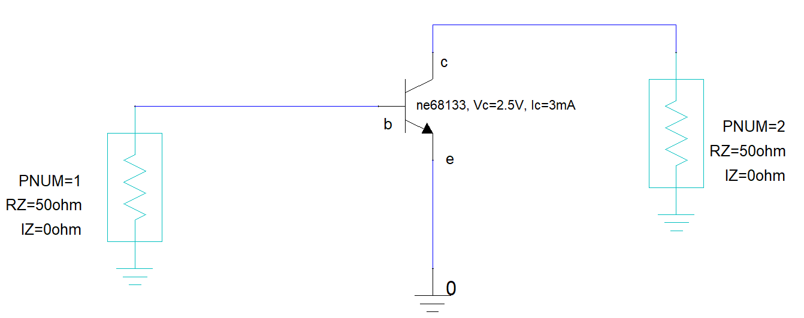
Рис. 2. Схема однокаскадного усилителя в виде [S] параметров, включенных между входным и выходным портами
Важнейшим условием нормальной работы транзисторного усилителя СВЧ является его устойчивость, которая определяется S-параметрами транзистора и сопротивлениями, на которые он нагружен.
Устойчивость работы структуры усилителя, в которую включены активные элементы, оценивается инвариантным коэффициентом устойчивости[1].
Инвариантный коэффициент устойчивости, количественно характеризующий устойчивость транзистора, определяется по формуле

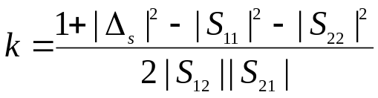 (1)

Если k>1 , а также выполняются условия

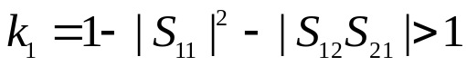, (2)

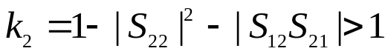, (3)

то транзистор абсолютно устойчив (входные и выходные сопротивления всегда положительные) при любых отражениях на его зажимах. Ограничений на выбор Г₁ и Г₂ в этом случае нет. Если не выполняется одно из условий (2) или (3) , то необходимо построить окружности устойчивости и выбрать Г₁ и Г₂, в областях, которые гарантируют устойчивую работу транзистора с заданным запасом. Центр окружности устойчивости на выходной плоскости Г₂определяется из формул:
- центр окружности (расстояние и угол)

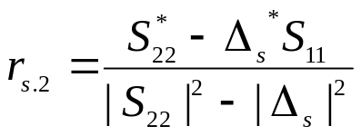 (4),

- радиус окружности (величина).
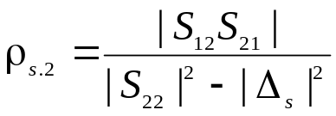 (5)

Аналогичные выражения для окружностей устойчивости на плоскости Г₁ с учетом замены индексов.
Инвариантный коэффициент устойчивости показывает степень пересечения окружности неустойчивой работы с плоскостью диаграммы Смита входного и выходного коэффициента отражения.Построим в HFSS ANSYS на диаграмме Смита окружности устойчивости (рис. 1.8), для чего зададим команду Circits –>SmithToolth.
Выбрав частоту 0.9 ГГц видим, что коэффициент устойчивости для этой частоты равен 0.86. Окружности устойчивости, которые делят диаграмму Смита (т.е. набор всевозможных коэффициентов отражения в сечении транзистора) на две части – устойчивую и неустойчивую, рассчитываются по формулам:
Построим в HFSS ANSYS на диаграмме Смита окружности устойчивости (рис.3), для чего:
- ВыберитехарактеристикуStabilityK (S-plane) из выплывающего меню Circles и кликните кнопкуApply; появляется окружность устойчивости на входной плоскости S.
-ВыберитеStabilityK (L-plane) из выплывающего меню Circles и кликните кнопку Apply; появляется окружность устойчивости на выходной плоскостиL.
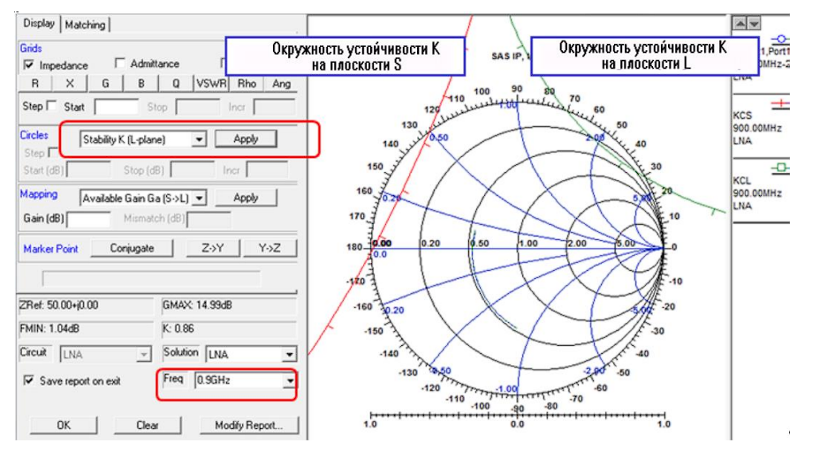
Рис. 3. Окружности устойчивости по входе (S-plane) и по выходу (L-plane)

Окружности делят диаграмму Смита так, что часть, где находится центр диаграммы Смита, обеспечивает устойчивость (реальную часть входного импеданса больше 0) и неустойчивость (область, отсекаемая окружностью устойчивости).
Для того, чтобы исключить область возможного возбуждения каскада, поставим в цепь эмиттера индуктивность (рис.4). В этом случае окружности устойчивости сдвинуться так, что вся область диаграммы Смита обеспечит абсолютную устойчивость каскада.
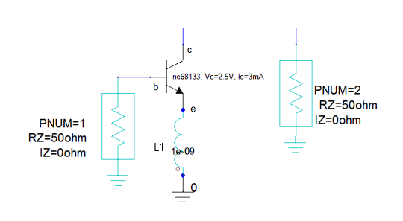
Рис 4. Установка индуктивности в цепь эмиттера для обеспечения абсолютной устойчивости каскада
Величину индуктивности можно сделать переменной, Кликните правой кнопкой мыши на схему проекта LNA в дереве проекта ProjectManager и выберите DesignProperties из выплывающего меню (рис. 5).
В появившемся диалоге рис. 5 выберите закладку LocalVariables для выбора переменной проекта и затем выберите опцию подстройки Tuning.
В строке L1 (рис. 5) выберите опцию включения Include, установите максимальное, минимальное значение и шаг с которым переменная будет рассчитываться в проекте (Min=0, Max=2 nH, и Step=0.1 nH) и кликните OK.
Кликните правой кнопкой мыши на раздел оптимизации Optimetrics и выберите команду Tuning из контекстного меню, как показано на рис. 1.5.
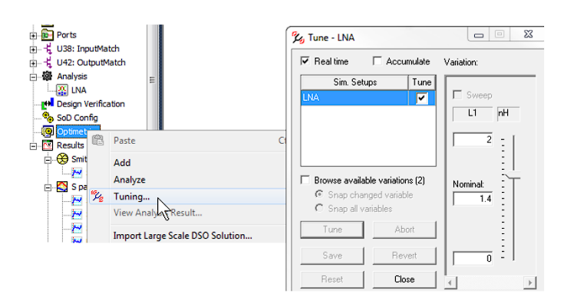
Рис. 5. Выбор команды подстройки Tuning
Снимите выбор опции Browseavailablevariationsв диалоге Tune (рис. 5) и изменяйте величину индуктивности, пока окружность устойчивости не уйдет вне диаграммы Смита (L~1.4nH) и кликните Close (рис. 6). Кликните OK в диалоге ApplyTunedVariation и выполните анализ проекта.
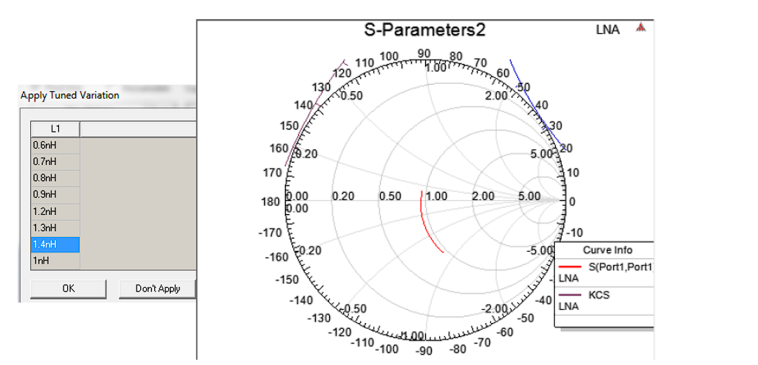
Рис. 6. Изменение индуктивности в цепи эмиттера выводит окружности устойчивости за пределы диаграммы Смита.

Отметим, что при проектировании ТУ СВЧ по заданным коэффициенту усиления и коэффициенту шума расчет выполняется на диаграмме Г₁ (Гs) и на диаграмме Г₂ (Г_{L}), рис.7.

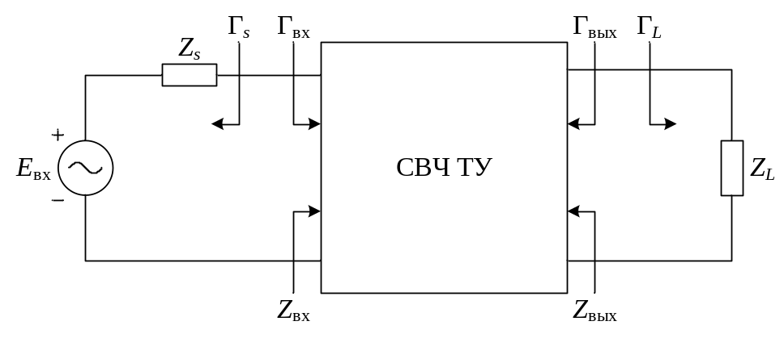
Рис. 7. Схема включения транзистора в тракт и коэффициенты отражения во входном и выходном сечениях

Добавление окружностей равного усиления и равного шума

На диаграмме Смита имеется точка, при которой достигается максимальное значение номинального коэффициента передачи. Для всех значений меньших, чем максимальный, радиус и центр окружности равного усиления рассчитывается по формулам[1].
ВыберитеAvailableGainGa (S-Plane)извыплывающегоменюCircles. 2.Введите значение номинального коэффициента передачи 12.25 дБ в поле Start и кликните Apply (рис. 8). На диаграмме Смита во входном сечении появится окружность равного усиления 12.25 dB
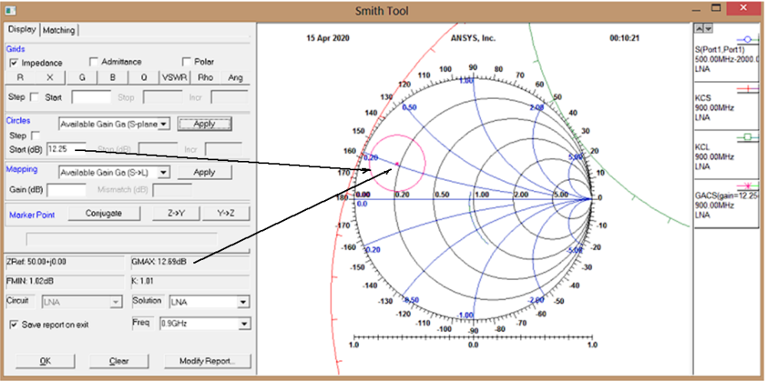
Рис.8. Окружность равного усиления 12.25 dB на диаграмме Смита
В разделе Circles диалога рис. 8 выберите расчет окружностей равного коэффициента шума Noise, введите 1.5 dB, и кликните Apply. Появится окружность равного коэффициента шума 1.5dB (рис. 9).
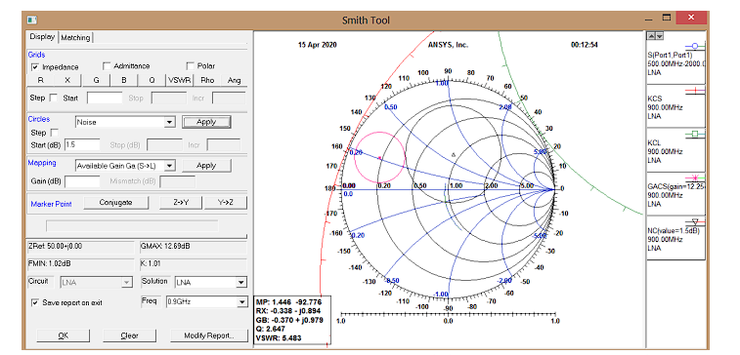
Рис.10.Окружность равного коэффициента шума 1.5dB
Из рисунка 10 видим, что на диаграмме Смита имеется точка, в которой достигается одновременно коэффициент шума 1.5 дБ и коэффициент усиления 12.25 дБ. Эту точку будем использовать для создания входной согласующей цепи.
Создание структуры и расчет величин согласующих цепей, обеспечивающих заданные характеристики каскада, выполняются в закладке Matching диалога рис. 11.
- Введите 1 в поле Start раздела Grids и кликните кнопку G для нанесения окружности равного реальной части адмитанса G=1.
- Кликните кнопку R в разделе Grids для нанесения окружности равного R=1 (рис. 11).
- Сдвиньте курсор к точке P и кликните R для показа окружности равной реальной части для импеданса, показанного в точке P (где касаются окружности Gain и Noise).

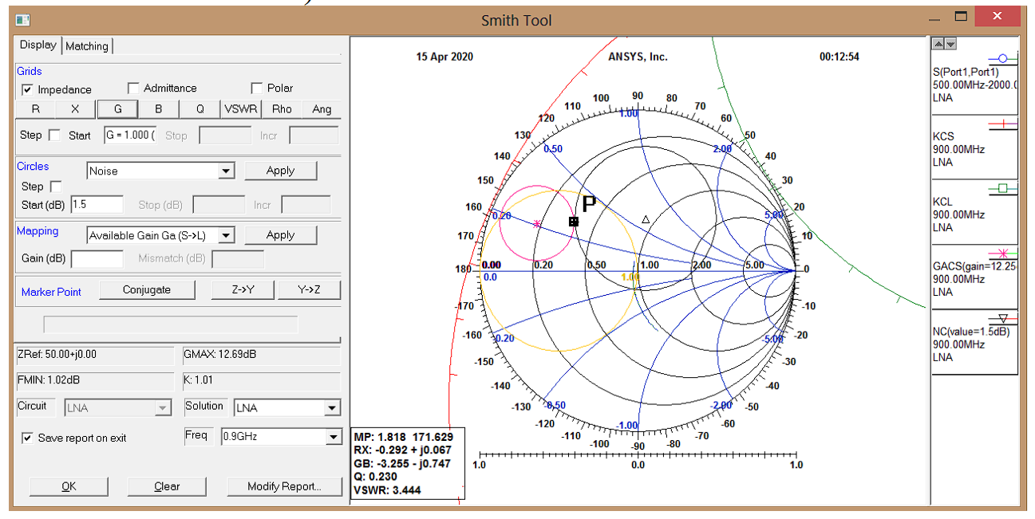
Рис. 11. Выделение точки Р на окружности равного коэффициента шума 1.5 дБ на диаграмме Смита входного коэффициента отражения
4. Откройте закладку Matching в диалоге SmithTool. Для входной согласующей цепи, переместите от 50 Ом в центре диаграммы в точку P.
5. Кликните кнопку NewMatch (рис. 12). Курсор немедленно перемещается в центр диаграммы Смита.
Не двигая мышь, нажмите еще раз левую кнопку, чтобы поместить “перекрестие” курсора в центр, т. е. в точку 50 Ом. Десять кнопок элементов в диалоговом окне становятся активными (рис. 12). Это элементы, доступные для создания согласующей цепи, которая может состоять как из сосредоточенных, так и распределённых компонентов.
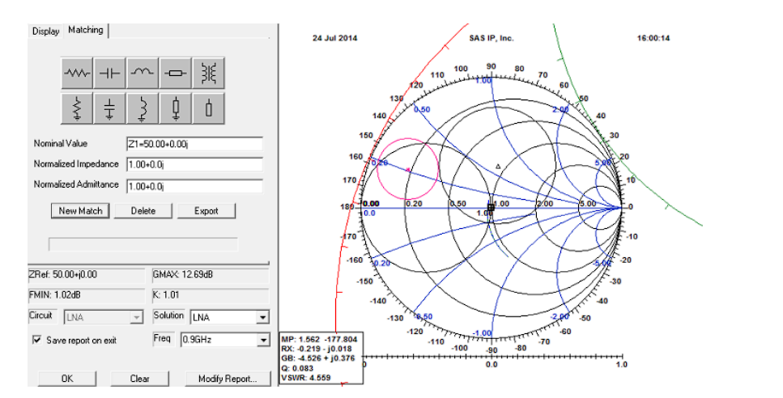
Рис. 12. Закладка Matching диаграммы Смита
Нахождение структуры и расчет входной согласующей цепи выполняется последовательно, продвигаясь по линиям на окружности R=50 ом (с помощью параллельной индуктивности, а затем в центр диаграммы Смита, с помощью последовательной емкости.Величины согласующих элементов будут равны L = 6.7nH,C = 19.5pF. Это обеспечит коэффициент отражения во входном сечении, равное 0.8 и угол 130º.
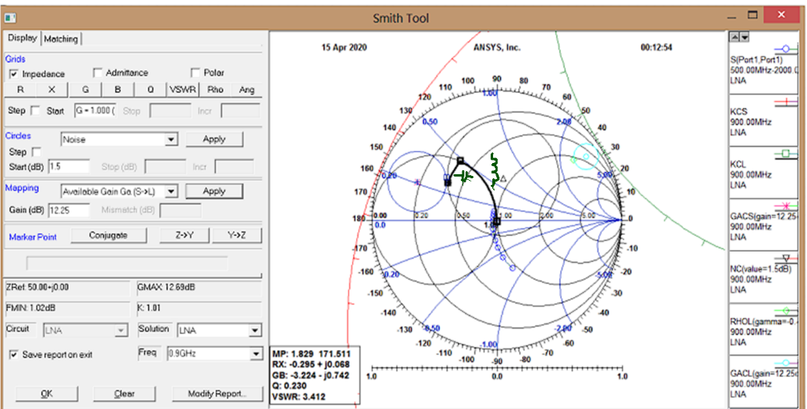
Рис. 13. Траектория согласования входной согласующей цепи
Траектория формируется параллельной индуктивностью величиной 6.7 нГ и последовательной емкостью 19.5 пФ.

Итак, мы выполнили согласование на входе, используя диаграмму Смита. Теперь нужно выполнить согласование на выходе, так, чтобы не нарушить согласование на входе.
1. На диаграмме Смита выберите точку, используемую для согласования на входе и трансформируйте её в плоскость нагрузки.
2. Перейдите в закладку Display(рис. 13) и в раздел Mapping, и убедитесь, что выбран AvailableGainGa (S->L) (рис. 13).
3. В окнеGain (dB) введите 12.25, это то же самое значение усиления, которое использовалось для определения точки P, и нажмите Apply
4.Повторно выполните анализ схемы, нажав кнопку Yes, когда появится диалоговое окно сообщения (рис. 14).
Появляется второй круг (рис. 14); он представляет окружность равного усиления на плоскости генератора (источника), отображенный на нагрузочную плоскость.
5. Сдвиньте курсор на плоскость источника в точку P.
6. Кликните точку P. Новая точка появляется на окружности нагрузки.
Новая точка появляется на окружности равного усиления на плоскости нагрузки (рис. 14) , представляющей условие согласования в точке P, но в плоскости нагрузки. Эта точка называется Q на рис. 14.
Таким образом, обеспечив согласование на выходе, мы получим усиление каскада 12.25 дБ. Точка Q – это коэффициент отражения со стороны нагрузки каскада. Нам же, для построения выходной согласующей цепи, нужно «развернуться на 180°», т.е. согласовать на диаграмме Смита 50 омную нагрузку с точкой, комплексно сопряженной точке Q.
Для выполнения согласования по выходу, выберем точку Q в плоскости нагрузки Г2и найдем точку, сопряженную ей. Используйте сопряженную точку 41 Q* для начала выходного сопоставления. Нажмите кнопку сопряжения Conjugate и выберите точку Q. Это создает точку Q* с равной вещественной частью и противоположной мнимой частью (рис. 1.14). Теперь найдем такие элементы выходной согласующей цепи, чтобы выходной коэффициент отражения соответствовал точке Q.
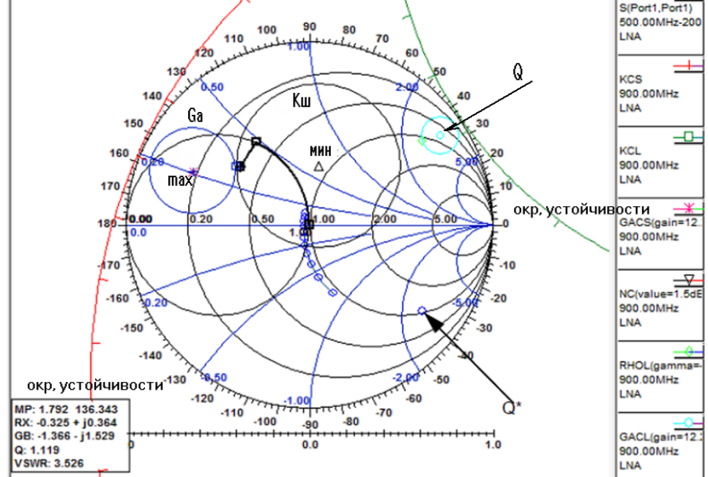
Рис. 14. Нахождение сопряженной точки Q* для выполнения согласования на выходе
1. Кликните кнопку NewMatch. Курсор передвигается в поле диаграммы Смита.
2. Кликните на точку Q* для запуска процесса согласования.
3. Кликните кнопку Shunt L с помощью иконки.
4. Перетащите его хвостик до круга R = 1.
5. Кликните на кнопку Series C.
6. Перетащите его хвостик вниз к центру диаграммы. Приблизительные величины равны: L = 13.1nH, C = 1.45pF (рис.15).
7. Кликните кнопку Export, чтобы создать подсхему Subcircuit для выходной согласующей цепи. Появится окно с сообщением о том, что Subcircuitсоздана, нажмите OK.
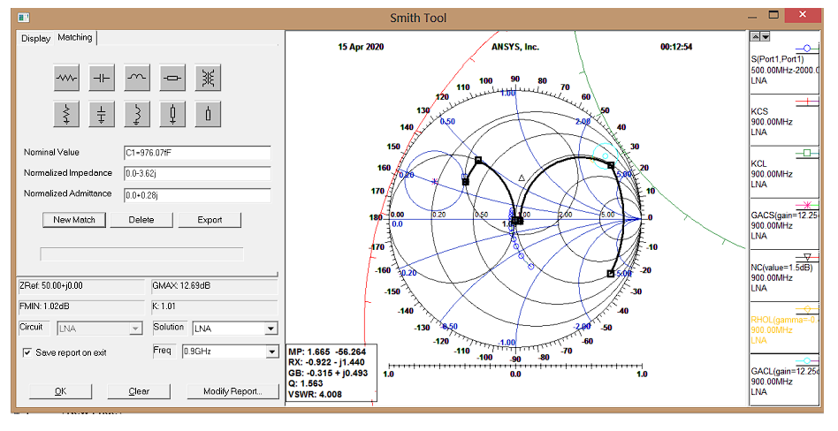
Рис.15. Траектория согласования выходной согласующей цепи.
Созданная по команде Export подсхема Circuit1 – это входная согласующая цепь, а подсхема Circuit2- выходная согласующая цепь .
Согласующие цепи добавляются на схему усилителя в виде блоков (рис. 16). Теперь выполним расчет этой схемы в диапазоне частот и выведем на график коэффициент передачи, коэффициент шума и коэффициенты отражения на входе и выходе ТУ СВЧ.
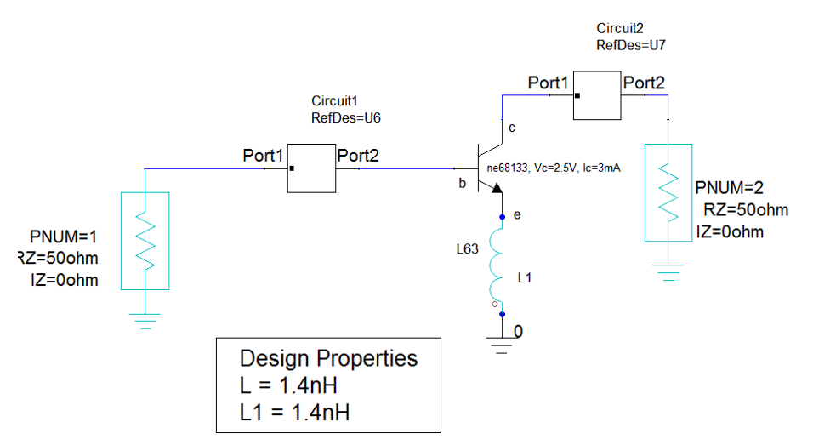
Рис. 16. Окончательная схема усилителя с согласующими цепями

- Создайте новый прямоугольный график с характеристиками: dB(S11),dB(S22),dB(S21), и добавьте dB(NF) .
- Кликните правой кнопкой мыши на график и выберите Marker>Add X Marker.Сдвиньте маркер XMarker к 0.9 ГГц (рис. 17).
- Видим, что цель проектирования по усилению 12.25 дБ и коэффициенту шума NF=1.5 дБ на частоте достигнута.
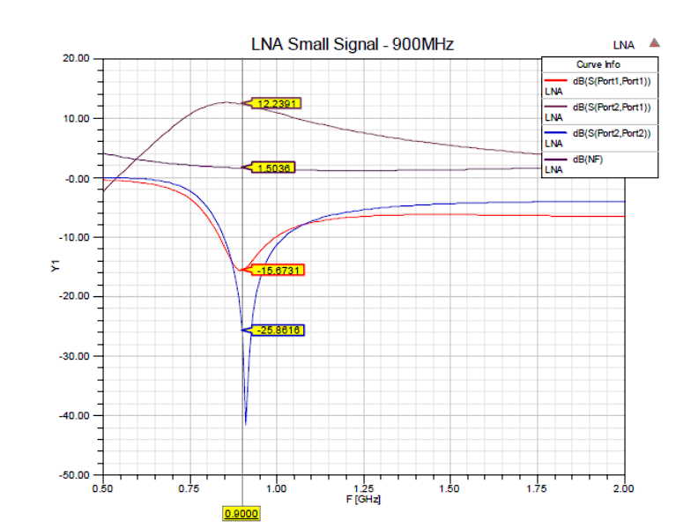
Рис. 17. Результаты расчета малошумящего усилителя в HFSS

Итак, в данном разделе был выполнен расчет усилительных и шумовых характеристик в диапазоне частот, основываясь на линейныеS-параметры, полученные из файла Touchstone.
Контрольные вопросы и задания
1. Выполнить расчет однокаскадного усилителя на потенциально устойчивом транзисторе
2. Получить минимальный коэффициент шума однокаскадного ТУ СВЧ

3. Рассчитать частотные характеристики коэффициента передачи и коэффициента шума для трех значений индуктивности в цепи обратной связи

1.2. Расчет нелинейных характеристик ТУ СВЧ

Нелинейная модель транзистора NE68133 более универсальная, чем S-параметры, поскольку она может рассчитывать и линейные, и нелинейные характеристики каскада при различных смещениях по постоянному току. Откроем пример LNA_DC_IV_start(рис. 18),в схему которой включена нелинейная модель транзистора, для смещения в рабочую точку на базу и коллектор подаются постоянные напряжения
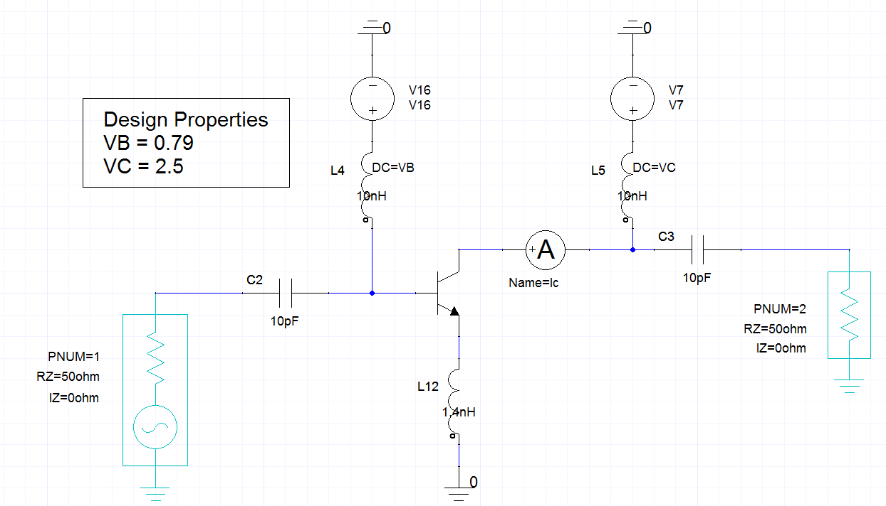
Рис. 18. Схема с питанием по постоянному току с нелинейной моделью

Нелинейная модель находится в папке примера в виде файла NE68133Pachadge.lib и содержит нелинейные параметры модели транзистора. Этотекстовыйфайлследующеговида:
*NEC NPN high frequency bipolar transistor in SOT-23 package.
*Date 02/04/97.

.subckt NE68133Package base collector emitter

L1 base baseInt L=0.95n
L2 emitter emitterInt L=0.95n
L3 collector collectorInt L=0.8n
C1 base collector C=0.1p
C2 collector emitter C=0.1p
C3 base emitter C=1f
C4 collectorIntemitterInt C=0.01p
C5 baseIntcollectorInt C=0.07p
Q1 baseIntcollectorIntemitterInt NE68133

.MODEL NE68133npn (
+ IS=2.70e-16 BF=185.0 NF=1.02 VAF=15.0 IKF=0.055
+ ISE=1.77e-11 NE=2.10 BR=1.0 NR=1.0 VAR=1e20
+ IKR=1e20 ISC=0.0 NC=2.0 RE=0.6 RB=12.0
+ RBM=3.70 IRB=1.20e-5 RC=8.0 CJE=1.20e-12 VJE=0.770
+ MJE=0.50 CJC=0.80e-12 VJC=0.270 MJC=0.560 XCJC=0.0
+ TF=14.0e-12
+ XTF=3.0 VTF=25.0 ITF=0.10 PTF=0.0 TR=0.30e-9
+ EG=1.11 XTB=0.0 XTI=3.0 KF=0.0 AF=1.0 )
.ends

Выполним расчет вольтамперных характеристик, для чего значения напряжения смещения на базе VBи коллекторе VCбудем менять в рабочем диапазоне напряжений.
Расчет по постоянному току выполняется по команде Analys ->AddNexxim_SolutionDetup ->DCAnalysis

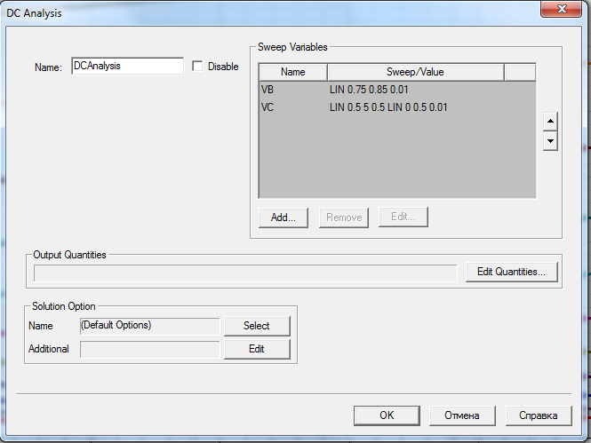
Рис. 19. Установки для расчета выходных вольт-амперных характеристик
В диалог рис. 19 установки решения DCдобавляем изменение напряжение на базе от 0.75 В до 0.85 В через 0.01 В, а также изменение напряжения на коллекторе от 0.5 В до 5 В через 0.5 В. Выполним анализ командой Analysis, после чего, используя то, что в цепи коллектора стоит амперметр Ic, выведем на график вольт-амперные характеристики:
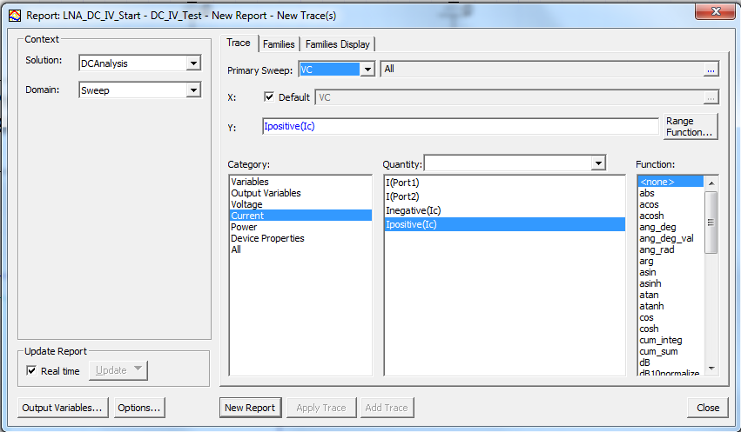
Рис. 20. Выбор решение для расчета выходных вольтамперных характеристик
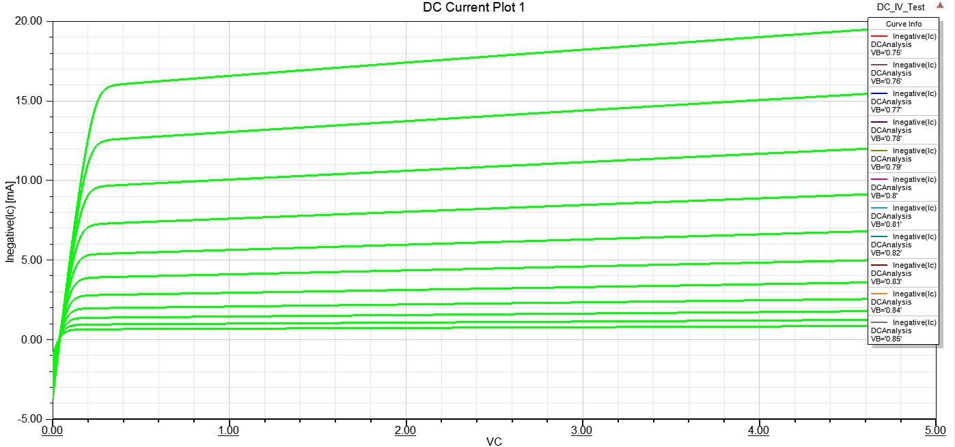
Рис. 21. Выходные вольт-амперные характеристики биполярного транзистора NE68133

Полученная В-а характеристика служит важным моментом для расчета максимальной мощности на выходе каскада.

1.3. РасчеткаскадаметодомAC (amplitudecurrent)

В этом методе анализируется нелинейная модель транзистора, но расчет ведется в одной рабочей точке, и считаем, что сигнал небольшой. Таким образом, этот метод отражает нелинейность транзистора, но позволяет рассчитать малосигнальные характеристики каскада.
Откроем пример LNA_RF_1Tone. В этом примере (рис. 22) один источник питания, а смещение на базу выполняется делителем сопротивлений R35 и R36. Модель транзистора NE68133нелинейная.
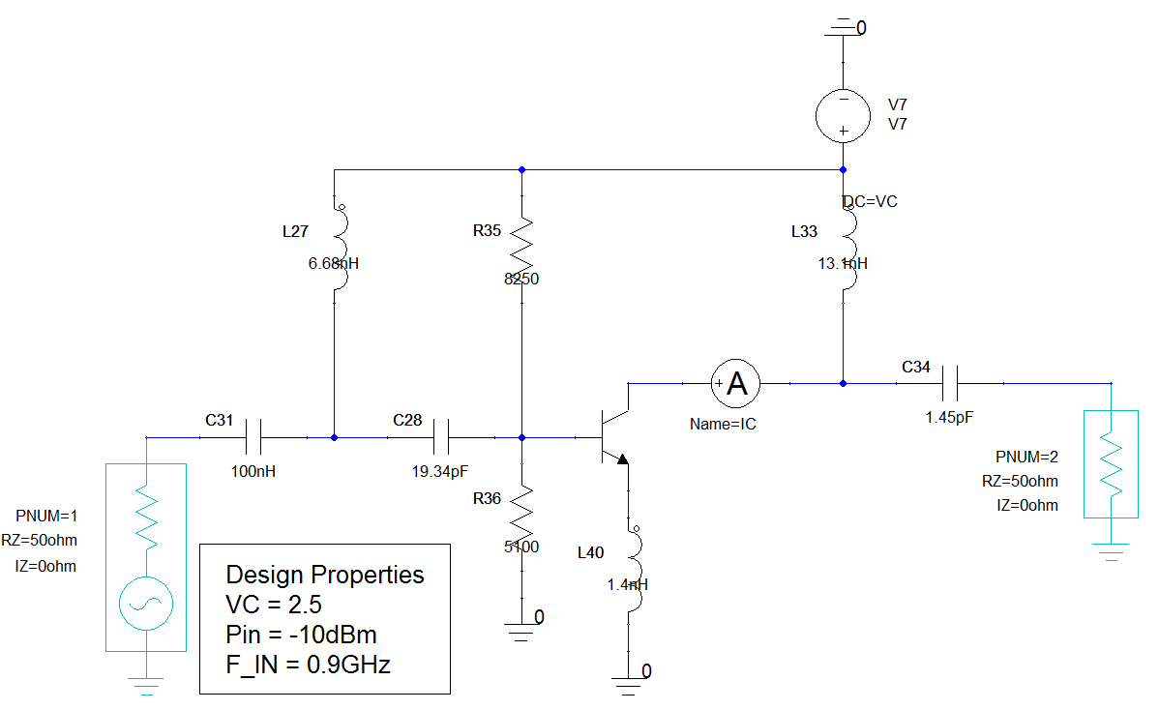
Рис. 22. Каскад усилителя на транзисторе NE68133 с питанием от источника DC

На вход каскада подается напряжение, которое задается портом

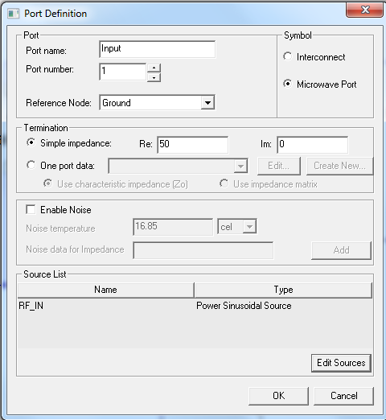 | 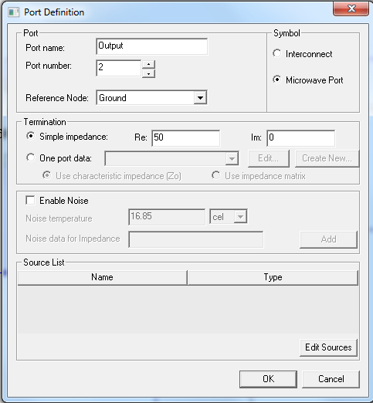
Рис. 23. Задание порта с источником в методе AC | Рис. 24. Задание порта с нагрузкой

Зададим метод решения FrequencyAnalysisи выберем опцию EnableNoiseCalculation
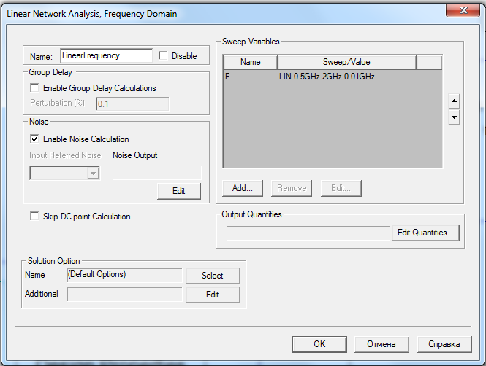
Рис. 25. Задание на расчет линейных характеристик методом AC
Коэффициенты отражения на входе и выходе каскада, а также коэффициенты передачи приведены на рис. 26.
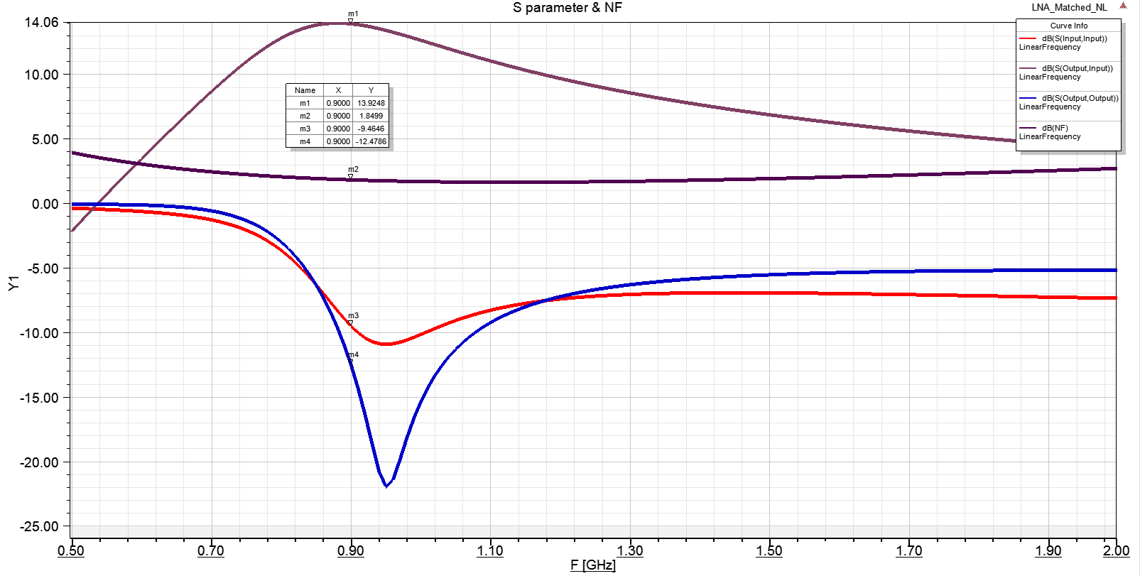
Рис. 26. Линейные характеристики: Sпараметры и коэффициент шума
Эти характеристики можно сравнить с полученными в разделе 1.1. Там расчет выполнялся с помощью Sи шумовых параметров, здесь - с помощью нелинейной модели.
В этой же схеме можно выполнить расчет методом гармонического баланса, в этом методе в каждом узле достигается баланс по всем гармоникам, число которых задает пользователь для обеспечения точности.
Выберем пример в разделеAnalysis ->Add Nexsimm SolutionSetup ->Harmonic Balance 1-Tone. Здесь рассчитывается однотоновый гармонический баланс.
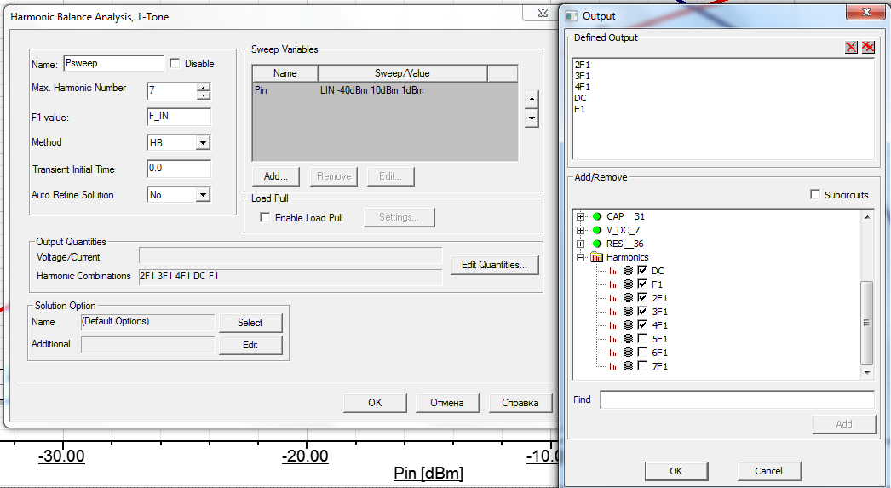
Рис. 27. Задание на расчет однокаскадного СВЧ усилителя методом гармонического баланса и выбор гармоник 2F1, 3F1, 4F1, DC, F1

В диалоге рис. 27 выбираем максимум 7 гармоник, но в расчет включаются комбинации DC, F1, 2F1, 3F1, 4F1
Выведемзависимость интермодуляционных искажений 3-го порядка и коэффициента передачи. Для расчета интермодуляционных искажений третьего порядка на нелинейный каскад подается два сигнала с одинаковой амплитудой и близкими частотами. Биение этих сигналов создают интермодуляционный нелинейный продукт третьего порядка. Зависимость IM₃ приведена на рис. 28.
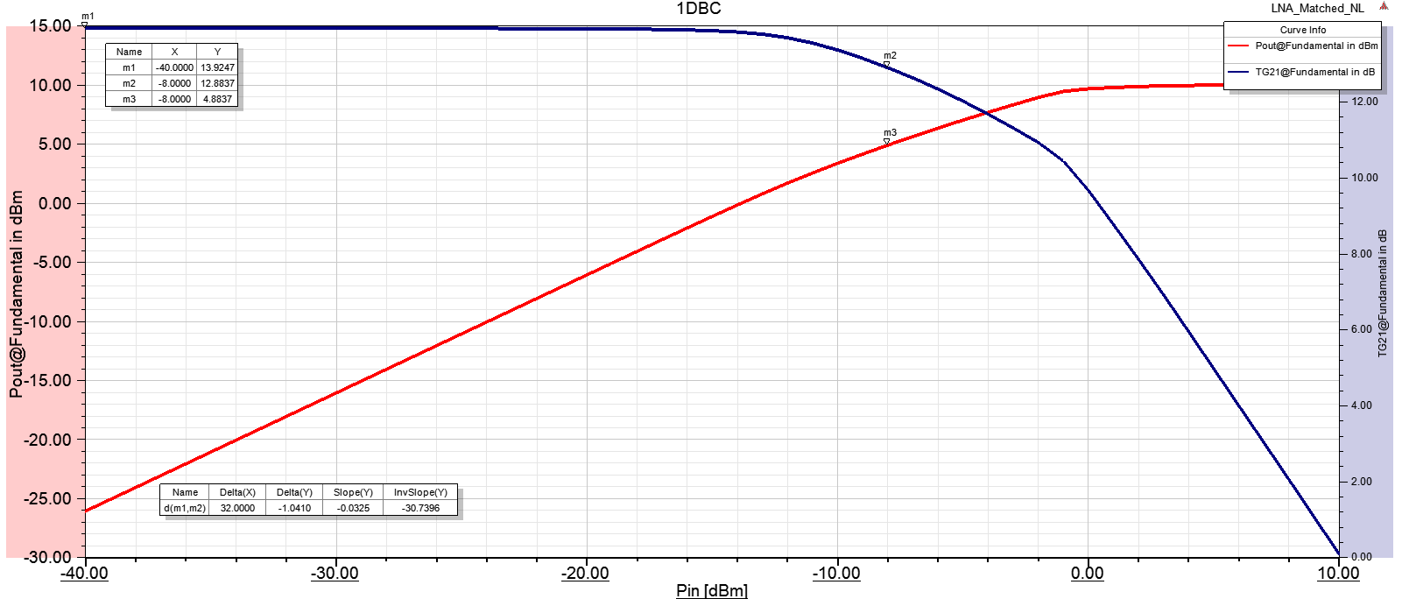
Рис.28. Нелинейные зависимости выходной мощности и интермодуляционных продуктов 3-го порядка от входной мощности
Из рис. 28 видим, что сжатие усиления на 1 дБ достигает при входной мощности -15 дБм. Это верхняя граница динамического диапазона. Точка пересечении зависимости выходной мощности и продукта IM₃ создает параметр точки пересечения 3-го порядка.

Контрольные задания и вопросы
1. Выполнить расчет и нанести на один график частотные зависимости Кш, полученные на линейной модели и на нелинейной модели
2. Выполнить оптимизацию каскада по коэффициенту шума, изменяя напряжение источника питания.
3. Выполнить расчет коэффициента усиления и коэффициента шума для нескольких значений сопротивления в цепи смещения по постоянному току.
4. Определите продукты интермодуляционных искажений 3-го порядка и рассчитайте параметр «точка пересечения третьего порядка».

Литература

- Шварц Н.З. Усилители СВЧ на полевых транзисторах. М., Радио и связь, 1987, 202 стр.
- Полупроводниковые входные устройства СВЧ. Под редакцией В.С.Эткина. М., Сов.радио, 1975, 343 стр.
- Текшев В.Б. , Разевиг В.Д., Плигин С.Г. Расчет транзисторных СВЧ усилителей. Учебное пособие по курсу «Радиоприемные устройства». М., МЭИ, 1987, 96 с.
- Фалькович С.Е., Музыка З.Н. Чувствительность радиоприемных устройств с транзисторными усилителями. Энергия, М., 1970, 128 стр.
- Разевиг В.Д., Потапов Ю.В. , Курушин А.А. Проектирование СВЧ устройств при помощи MicrowaveOffice. M. СОЛОН-Пресс, 2003, 492 стр.
- Курушин А.А., Максимов Н.С., Михайлов М.С.Проектирование излучающих СВЧ структур с помощью САПР СВЧ., М., МЭИ, 2024, 120 стр.

